LITUANIA, LETONIA Y ESTONIA, DESTINOS DE LA ÚLTIMA SALIDA AL EXTRANJERO DEL PAPA EN 2018

Francisco viaja a la “periferia” rusa con la mirada puesta en el ecumenismo
Bergoglio visitará el antiguo palacio de la KGB, "un símbolo de la dominación soviética y de la tortura"
Hernán Reyes Alcaide, 22 de septiembre de 2018 a las 07:32

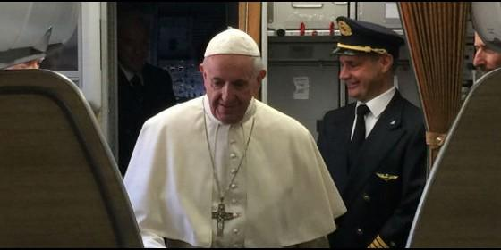
Lituania, Letonia y Estonia, destinos de la última salida al extranjero del Papa en 2018Greg Burke
RELIGIÓN | VATICANO
Mientras en Lituania los católicos son mayoría con el 79.9%, en Letonia, donde son mayoría los protestantes y ortodoxos, los católicos apenas pasan el 20% y en Estonia no alcanzan el 1%
(Hernán Reyes Alcaide, corresponsal en el Vaticano).- El papa Francisco ya va camino a Lituania, Letonia y Estonia, tres ex repúblicas soviéticas de relación dispar con el catolicismo, en las que reforzará su costado ecuménico, atento a las dinámicas geopolíticas en un báltico periférico a Rusia pero parte de la Otan.
Francisco llega al Báltico para una doble conmemoración: este 2018 se cumplen los 25 años de la primera visita del papa polaco Juan Pablo II a esos países y los 100 años de la primera declaración de independencia de Rusia de las tres repúblicas.
Cercanas al enclave ruso de Kaliningrado, las tres repúblicas llegan a su primer cuarto de siglo encolumnadas en el occidente de la Otan, siempre atentas a las tensiones entre Europa y Rusia, y con realidades diferentes para el catolicismo en sus países: mientras en Lituania son mayoría con el 79.9%, en Letonia, donde son mayoría los protestantes y ortodoxos, los católicos apenas pasan el 20% y en Estonia no alcanzan el 1%.
En ese marco, entre los 15 discursos que dará en total, el pontífice tendrá dos encuentros ecuménicos durante su viaje: el lunes 24 en Riga y el martes 25 en Tallin. "Los dos tendrán lugar en las catedrales luteranas, lo que marca la buena relación entre católicos y luteranos", analizó el pasado miércoles el portavoz papal, Greg Burke, al presentar el viaje a la prensa acreditada.
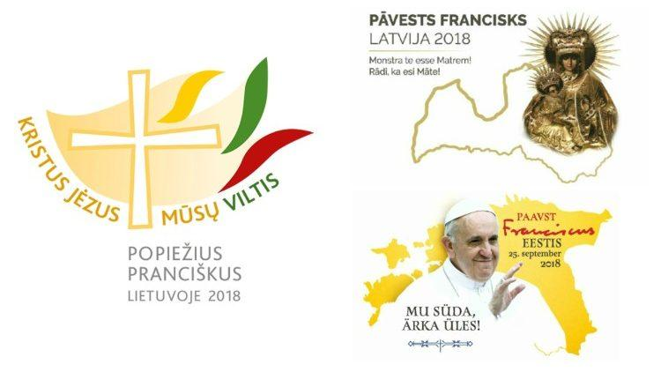
En Lituania, el único de los tres donde los católicos son mayoría, el papa visitará un santuario mariano, una constante en cada uno de sus viajes. Repetirá la visita a la Virgen durante su estadía en Letonia. Tanto en Vilna como en Riga y en Tallin, Jorge Bergoglio se reunirá con los presidentes de los tres países, así como con las autoridades, la sociedad civil y el cuerpo diplomático de cada estado.
El papa viajará el sábado 22 de septiembre a la capital de Lituania y mantendrá reuniones con la presidenta, Dalia Grybauskaite, y por la tarde visitará el santuario de Mater Misericordiae y se encontrará con jóvenes en la plaza de la catedral. A última hora, hará una oración "por los deportados" en su visita privada a la catedral.
El domingo 23 recitará el tradicional Ángelus en el Parque Santakos de Kaunas.
Luego, siempre en territorio lituano, visitará el llamado Museo de la Ocupación y Lucha por la Libertad, ubicado en el antiguo palacio de la KGB, la policía política del régimen soviético. "Es claramente un momento fuerte de la visita", planteó este miérecoles el vocero papal Greg Burke, que calificó al Museo como "un símbolo de la dominación soviética y de la tortura". Luego visitará junto a la presidenta lituana el monumento a las víctimas del ghetto en la Piazza Rūdnikų, a 75 años de su cierre final.
En el gran Gueto de Vilna vivieron cerca 29.000 judíos aniquilados durante la invasión nazi a Lituania, en un marco en el que casi la totalidad de los 210.000 judíos del país fueron asesinados. Por eso, además de recordarse el aniversario de la destrucción del lugar, el 23 de septiembre se conmemora anualmente el Genocidio lituano.
El día siguiente volará a Riga, donde, tras reunirse con las autoridades, celebrará un encuentro ecuménico con los católicos, ortodoxos y protestantes del país y visitará la catedral. En Letonia visitará además el importante santuario mariano en Anglona, donde celebrará una misa.
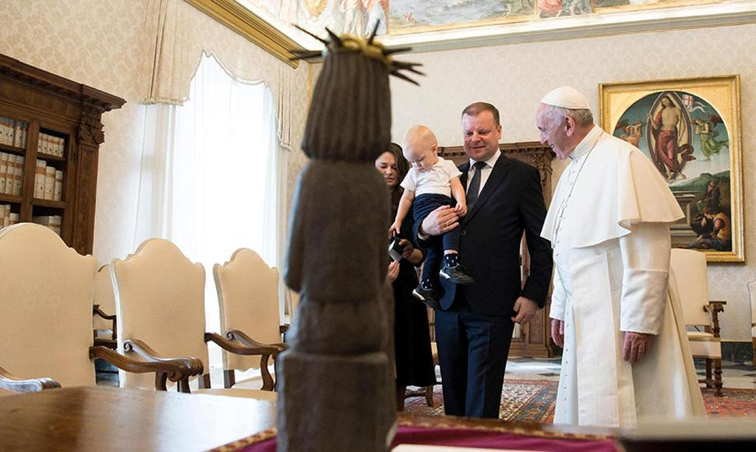
El Papa, con el primer ministro de Lituania
El último día, Francisco viajará a Tallin, donde también celebrará un encuentro ecuménico con los jóvenes del país, donde la mayoría de la población es atea y donde actualmente hay solo unos 7.000 católicos.
El martes 25, Francisco concluirá su gira por los países bálticos con una misa en la plaza de la Libertad de la capital de Estonia. Antes, mantendrá un encuentro con los asistidos por las obras de caridad de la Iglesia en en la catedral de los Santos Pedro y Pablo.
En Estonia, última etapa del viaje que marcará el debut en el séquito papal del nuevo prefecto del dicasterio de Comunicación Paolo Ruffini, el 75% se declara no creyente, y la comunidad católica llega apenas a las 5.000 personas, explicó este miércoles Greg Burke.
El viaje se da días después de la firma en Suiza de un acuerdo de diálogo miembros de la Comunión de Iglesias protestantes de Europa (CEPE) y del Vaticano, donde estuvieron 650 miembros de las diferentes iglesias evangélicas y que contó con la presencia del ministro de Asuntos Exteriores suizo, Ignazio Cassis.
El documento supone el inicio oficial y público de un diálogo entre protestantes, considerando que la CEPE representa a unos 50 millones de fieles de más de 30 países, y la jerarquía católica.

